これまでに行った処理の背景

1.高次高調波発生の概要

1.1 高次高調波の発生原理の概説

　高次高調波は，端的に言うと，「気体に入射光を当てると，入射光のエネルギーの整数倍の光が出てくる」という現象である．高次高調波の発生は，「トンネルイオン化」「電子の再衝突」「高次高調波の発生」という3段階に分けて考えることができる．

　トンネルイオン化とは，気体原子内の電子がレーザー光の強い電場によってイオン化する現象である．通常，原子内の電子は陽子の電化によって束縛されているが，電子のイオン化エネルギーを上回るエネルギーが電場によってもたらされると，電子は原子外部に向かって飛び出す．これがトンネルイオン化である．

　トンネルイオン化によって飛び出した電子は，レーザー電場の振動方向に沿って加速される．最初，原子核から見て原子外部の方向に加速されていた電子は，レーザー電場の振動が逆方向になると，原子内部に向かって折返し，再度原子と衝突する．これが再衝突である．

再衝突の後，電子は原子に再び束縛され，その際に運動エネルギーを失う．失った運動エネルギーは，光として外部に放出される．これが高次高調波である．

1.2 トンネルイオン化と再衝突における電子の物理量の計算

今回の実験ではまず，プログラム上で再衝突時の電子の運動エネルギーを計算し，高次高調波が発生することを確認した．ある時刻における電子の電場­は，以下の式(1.2.1)で表される．ここで，であり，は電場の振動数である.

さらに，ある時刻における電子の速さをとすると，電子に関する運動方程式は，以下の式(1.2.2)のようになる.ここで，は電子の質量（ここでは），は電気素量（ここでは）である.

トンネルイオン化が起こる時刻（つまり、電子の運動が始まる初期時刻）をとし、式(1.2.2)をに関して定積分し変形すると，式(1.2.3)になる.

ここで，とおき，式(1.2.3)をに関して定積分すると，電子の位置を表す式(1.2.4)が求められる。ここで，の基準点は電子の初期位置であり、である。 は電子が時刻においてどのぐらいの距離飛んだかを表している。

再衝突が起こる時刻をとする．電子の再衝突が起こるとき、電子はもといた位置に戻っているので、となる。これを式(1.2.4)に代入すると、以下の式(1.2.5)になり、式(1.2.5)を満たすの値を数値計算で近似的に求めた。

式(1.2.5)からもわかるように、の値はの値によって変化する。つまり、いつトンネルイオン化するかによって、再衝突までにかかる時間も変化する。今回は，をある値に固定し，を変化させて式(1.2.5)を満たすかどうかを調べていった.具体的には，は0[fs]から2.66[fs]の範囲で，**?**[fs]ごとに変化させた．**は?から?の範囲で，?**ごとに変化させた.コンピューターによる数値解析では，を離散的にしか変化させられないので，(1.2.5)を厳密に満たすを見つけることは困難である.今回は，式(1.2.5)を離散的に変化させ，左辺が正から負に切り替わる瞬間を見つけ，左辺が負の値になる一つ前のをとして採用した.ここまでの操作で，あるに対応するが求められたので，式(1.2.3)を用いて，電子が再衝突する瞬間の速度を求めることができる.このの値を使って，電子の運動の作用を求めることができる.作用は以下の式(1.2.6)で表される.

a

2.データの計測方法

　今回の実験では，以下のような手順を用いて高次高調波のエネルギーを計測した．

(1)波長800[nm]と400[nm]の光をガスに集光する．

(2)入射光の電場によって，ガス原子においてトンネルイオン化と再衝突が発生する．

(3)再衝突によって高次高調波が発生する．

(3)発生した高次高調波をアルゴンに集光する．

(4)光電効果によってアルゴンから電子が飛び出す．

(5)飛び出した光電子に外部電場を印加し，加速させる．

(6)マイクロチャンネルプレート（MCP）に光電子を当て，MCP上の位置ごとに電子のあたった個数を計測する．

(7)得られたデータを処理し，高次高調波の信号強度を求める．

　マイクロチャンネルプレートとは，「電子のまと」のような器具で，飛び出した光電子がまとのどの部分にあたったかを計測することができる．マイクロチャンネルプレートで測定したのは，MCP上のある位置に電子があたった回数である．これを，アルゴン原子を中心とした極座標表示に変換し，MCPの面上でのアルゴンの中心からの距離を，偏角をとし，を求めた．を画像で表したものが以下の図2.1である．図2.1は，480x480ピクセルの画像であり，1つのピクセルがMCPのある一つの位置(x,y)に対応している．例えば，画像の一番左上のピクセルはMCP上の(0,0)に，画像の一番右下はMCP上の(479,479)に対応している．ピクセルの色は，に対応している．色が白いほど値が大きく，黒いほど値が小さい．

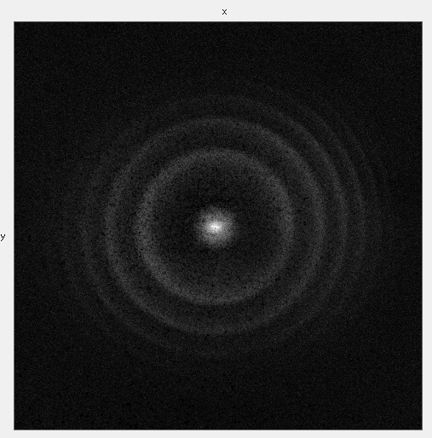

図2.1 を画像化した図

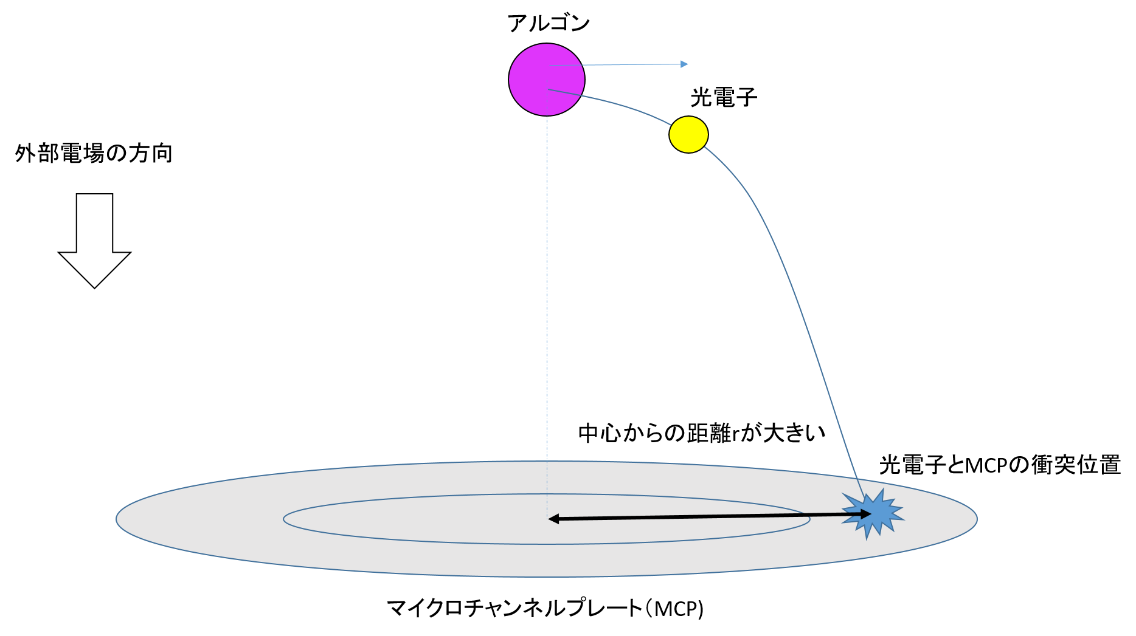

図2.2 運動量が比較的大きい光電子とMCPとの衝突

図2.2は，飛び出した際の運動量が比較的大きい光電子がMCPと衝突するまでの軌道を表している．光電効果によって飛び出す電子のエネルギーは，アルゴンへの入射光の振動数，アルゴンの**第一イオン化エネルギー**をとおくと，

と表される．ここで，はプランク定数である．式(2.2)より，アルゴンへ入射する光のエネルギーと，光電子のエネルギーは比例関係にあることがわかる．ここで，光電子の運動量をとおくと，

となる．ここで，cは光速である．式(2.2)と式(2.3)より，入射光のエネルギーと，光電子の運動量は比例関係にあることがわかる．アルゴンから飛び出したときの光電子の運動量が大きいほど，MCPに衝突するまでに運動する距離は大きくなる．つまり，のrは，光電子の運動量に比例している．

3.データの処理方法と処理の意味

4.データが意味するもの